Objetivo | Utilizar los conceptos de multiplicaciones y divisiones (mitad y doble)
Instrucciones | Lee con atención cada pregunta  Resuelve el ejercicio en el espacio en blanco de la pregunta respectiva.  Resuelve sólo con lápiz grafito.
Descripción del Aprendizaje | Utilizar estrategias, de multiplicación, utilizando los conceptos de mitad y el doble
Ponderación de la Guía | 5% FECHA DESDE EL 04 DE MAYO AL 15 DE MAYO
Correo del docente para consultas | faltamirano@liceomixto.cl mlazcanor@liceomixto.cl
NOMBRE: .....................................................................................................CURSO……………………………………….. FECHA………/……….....2020
PTJE. Guía 26puntos PTJE. ALUMNO: ................. % LOGRO: ………………....... NOTA: GUIA # 7
- Escribe en tu cuaderno, la siguiente situación y luego completa la actividad:  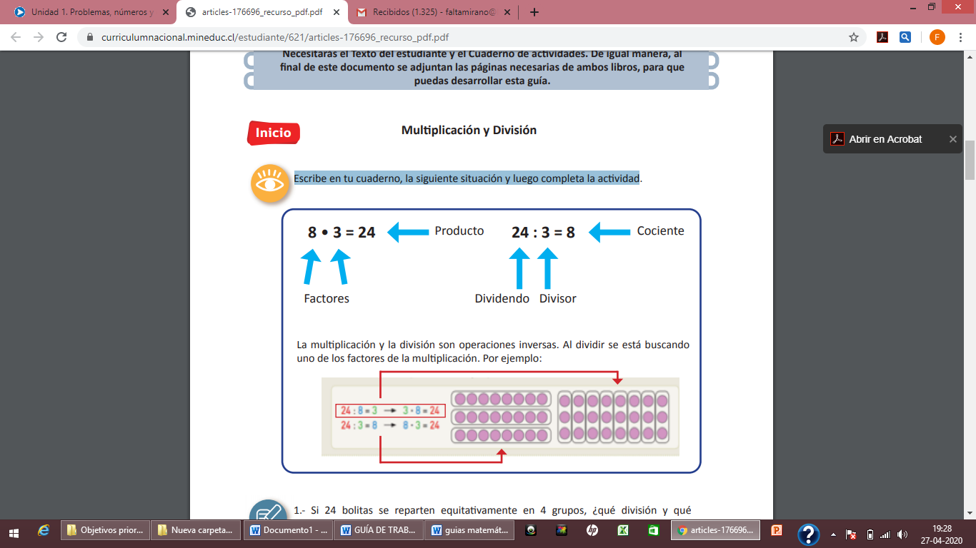  Responde:  1.- Si 24 bolitas se reparten equitativamente en 4 grupos, ¿qué división y qué multiplicación estarían relacionadas con esa situación? (2 puntos)  2.- En una sala hay 42 estudiantes ordenados en 6 filas con igual cantidad de estudiantes, ¿cuántos estudiantes hay en cada fila?(2 puntos)  3.- Si en otra sala los estudiantes están organizados en 5 filas de 9 estudiantes cada una, ¿cuántos estudiantes hay en total?(2 puntos)TOTAL DE PUNTAJE : 06 PUNTOS | 2. Recuerda que para calcular el doble de un número se debe multiplicar dicho número por 2. Para obtener la mitad de un número se debe dividir por 2. Escribe en tu cuaderno el siguiente ejemplo:  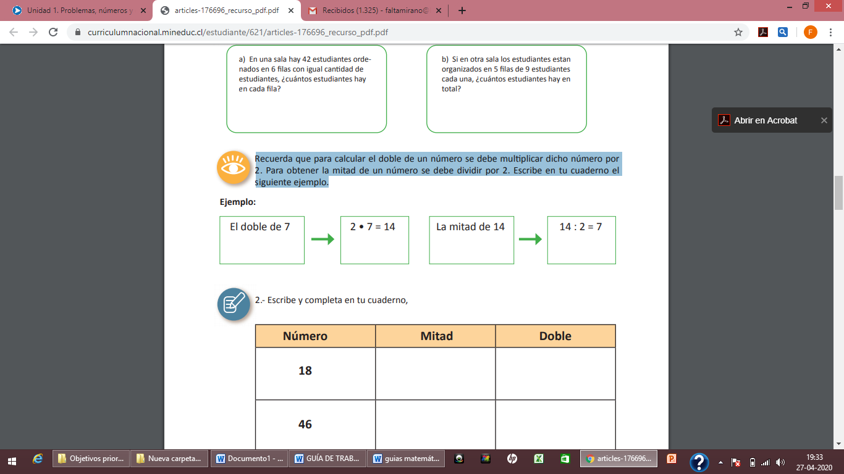  Resuelve: (1 punto c/u)  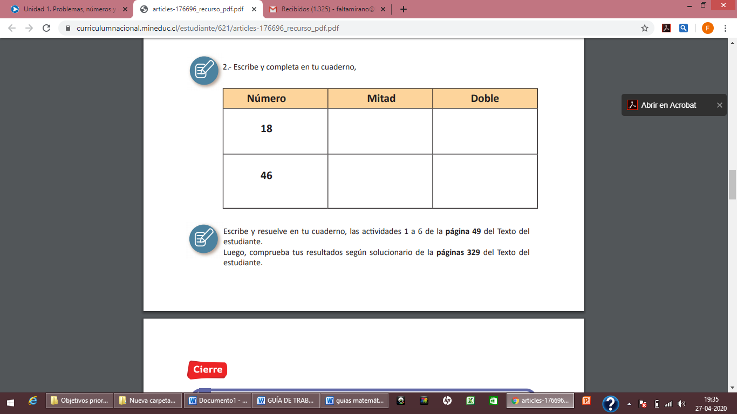  a) ¿Cuál es la mitad de 72?  b) ¿Cuál es el doble 18?  c) El doble de 25 es __________  d) La mitad de 104 es ___________  TOTAL DE PUNTAJE: 08 PUNTOS
3.-Resuelve las siguientes multiplicaciones (1 punto c/u):  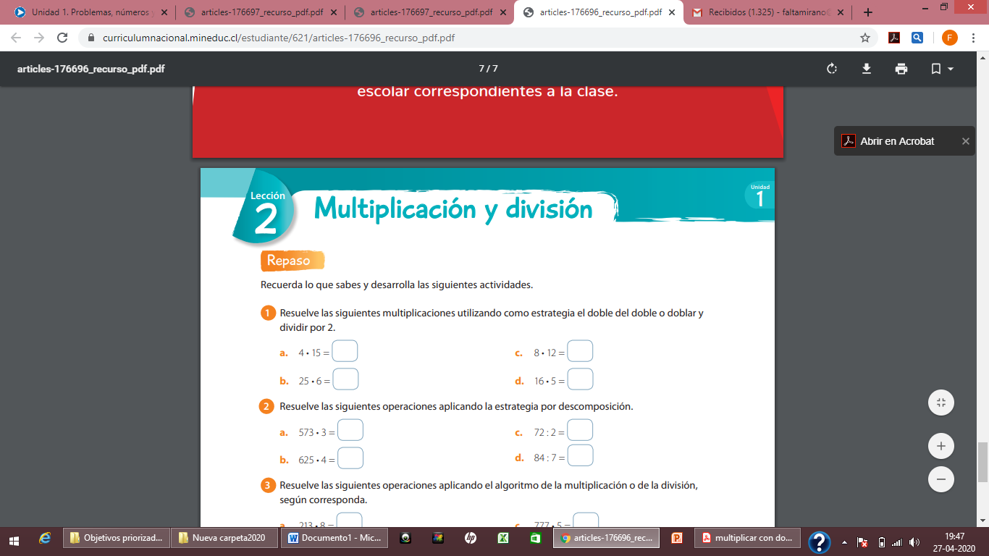  TOTAL: 4 PUNTOS | 4.-Resuelve las siguientes operaciones aplicando el algoritmo de la multiplicación o de la división, según corresponda: (1 punto cada uno, total 4 puntos)  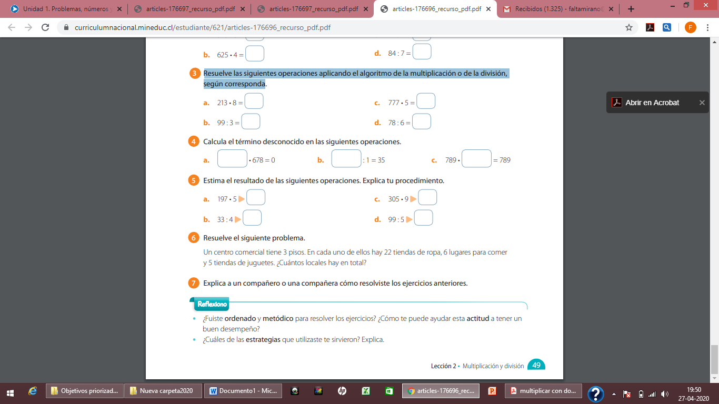
5.- Resuelve el siguiente problema (2puntos)  Un centro comercial tiene 3 pisos. En cada uno de ellos hay 22 tiendas de ropa, 6 lugares para comer y 5 tiendas de juguetes. ¿Cuántos locales hay en total? | 6.-Responde (2 puntos):  a) 45 • 4 ¿cuál es el producto?

Objetivo | Resolver multiplicaciones con múltiplos de 10
Instrucciones | Lee con atención cada pregunta  Resuelve el ejercicio en el espacio en blanco de la pregunta respectiva.  Resuelve sólo con lápiz grafito.
Descripción del Aprendizaje | Utilizar estrategias de multiplicaciones con múltiplos de 10
Ponderación de la Guía | 5% FECHA DEL 04 AL 15 DE MAYO
Correo del docente para consultas | faltamirano@liceomixto.cl mlazcanor@liceomixto.cl
NOMBRE: .....................................................................................................CURSO……………………………………….. FECHA………/……….....2020
PTJE. Guía 13puntos PTJE. ALUMNO: ................. % LOGRO: ………………....... NOTA: GUIA #8
1.-Escribe en tu cuaderno la siguiente estrategia para la multiplicación de números naturales por 10.  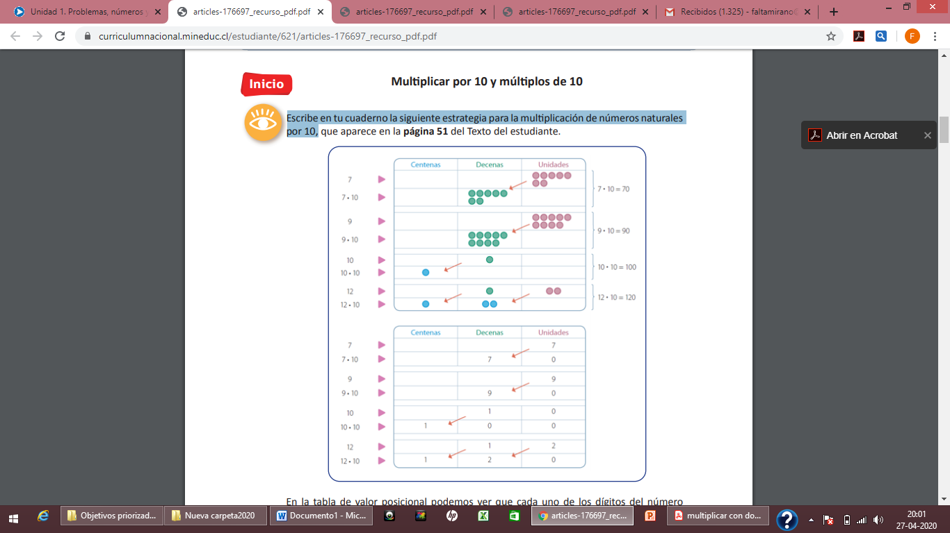  En la tabla de valor posicional podemos ver que cada uno de los dígitos del número natural se desplaza un lugar hacia la izquierda al multiplicarlo por 10. Ya que, el patrón consiste en mover cada dígito un lugar hacia la izquierda y por lo tanto, se agrega un cero a la derecha del número. |  | 2.-Escribe el siguiente ejemplo en tu cuaderno. Si tenemos que calcular 5∙10 primero ubicamos el 5 en la tabla de valor posicional y desplazamos sus dígitos una vez a la izquierda, y por lo tanto, se agrega un cero a la derecha del 5. Observa:  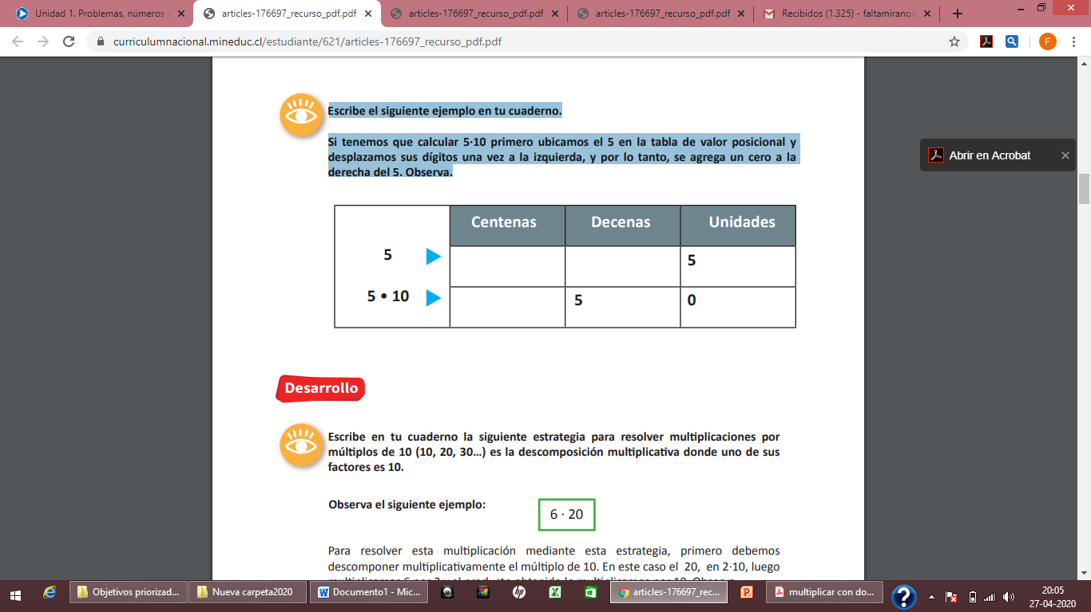  Escribe en tu cuaderno la siguiente estrategia para resolver multiplicaciones por múltiplos de 10 (10, 20, 30…) es la descomposición multiplicativa donde uno de sus factores es 10.  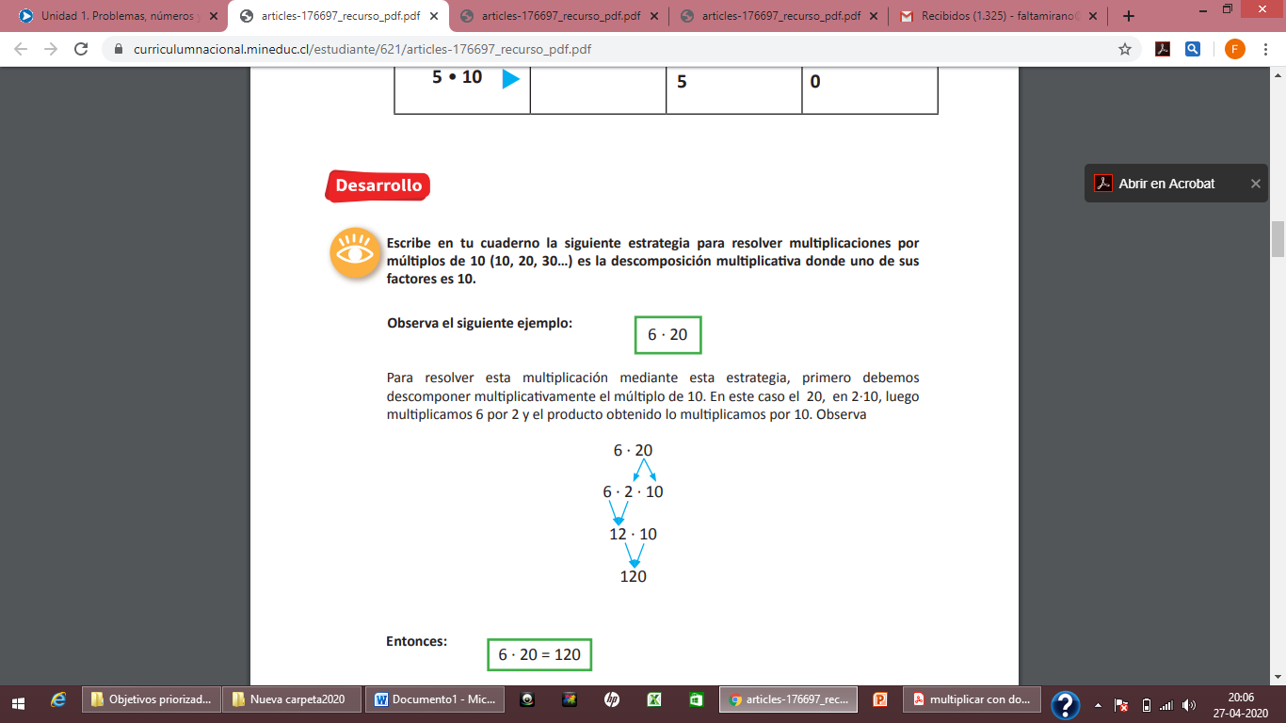
1.-Escribe y resuelve en tu cuaderno, la siguiente multiplicación aplicando la estrategia anterior (3 puntos).  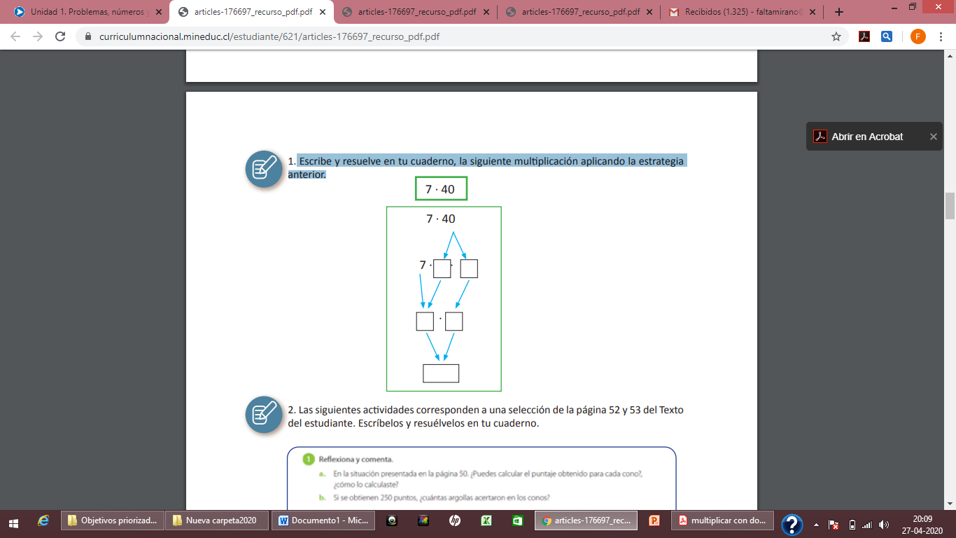 |  | 2.-Completa la tabla de valor posicional y luego calcula cada producto. Guíate por el ejemplo (3 puntos)  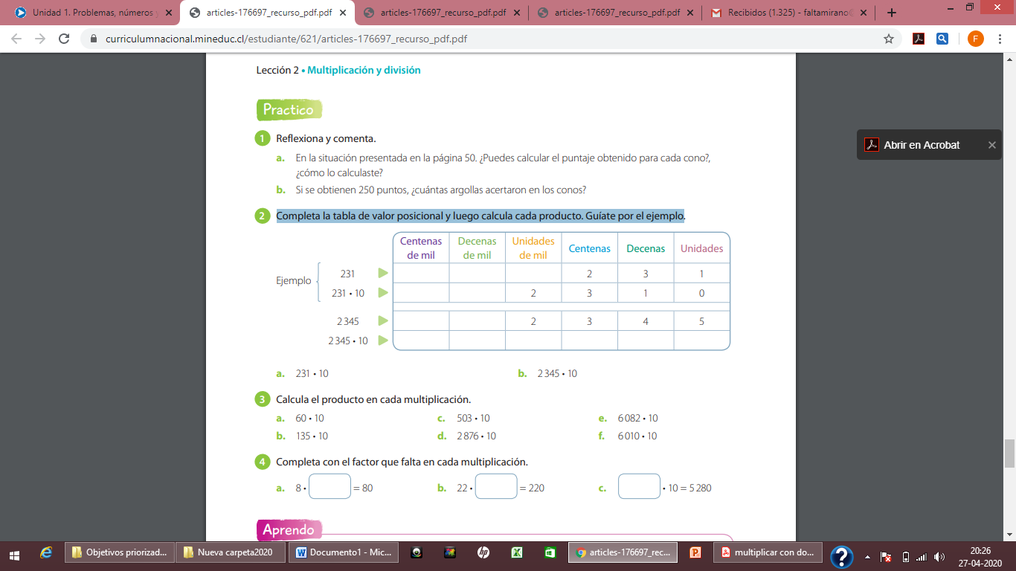
3.- Calcula el producto en cada multiplicación (1 punto c/u)  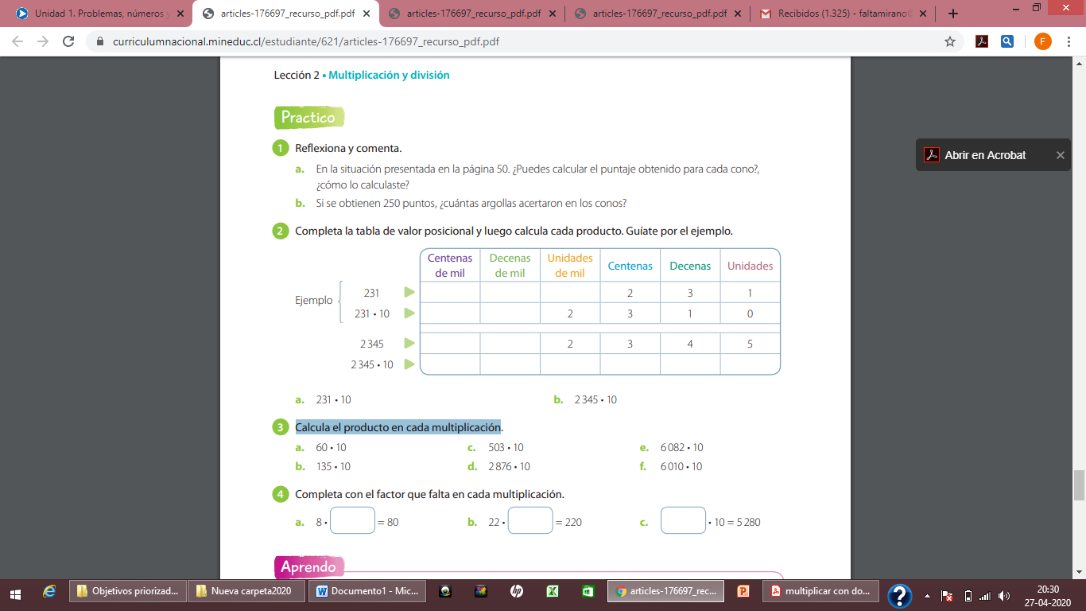 |  | 4.- Registra en tu cuaderno Cuando multiplicas un número por 20 es equivalente a que lo multipliques por 2 y luego por 10.  6 • 20------ 6 veces 2 decenas--- (6 • 2) • 10 = 12 • 10 = 120  Multiplica (1 punto): a. 244 • 50 b. 1 970 • 90 c. 8 145 • 40
Objetivo | Resolver multiplicaciones con múltiplos de 100
Instrucciones | Lee con atención cada pregunta  Resuelve el ejercicio en el espacio en blanco de la pregunta respectiva.  Resuelve sólo con lápiz grafito.
Descripción del Aprendizaje | Utilizar estrategias para resolver multiplicaciones con múltiplos de 100
Ponderación de la Guía | 5% DESDE EL 04 AL 15 DE MAYO
Correo del docente para consultas | faltamirano@liceomixto.cl mlazcanor@liceomixto.cl
NOMBRE: .....................................................................................................CURSO……………………………………….. FECHA………/……….....2020
PTJE. Guía 6 puntos PTJE. ALUMNO: ................. % LOGRO: ………………....... NOTA: GUIA#9
1.- Escribe en tu cuaderno la siguiente estrategia para la multiplicación de números naturales por 100.  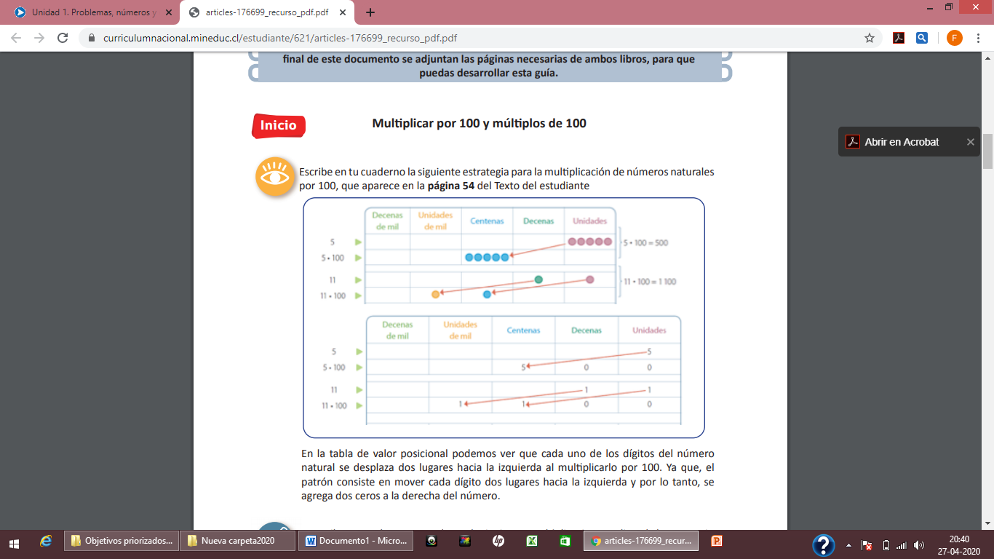  En la tabla de valor posicional podemos ver que cada uno de los dígitos del número natural se desplaza dos lugares hacia la izquierda al multiplicarlo por 100. Ya que, el patrón consiste en mover cada dígito dos lugares hacia la izquierda y por lo tanto, se agrega dos ceros a la derecha del número. | 2.-Escribe y resuelve en tu cuaderno, la siguientes multiplicaciones aplicando la estrategia anterior.  a. ¿Cuál es el producto de 6 ∙ 100?(1 punto)  b. ¿Cuál es el producto de 10 ∙ 100? (1 punto)  3.-Escribe en tu cuaderno lo siguiente: Cuando tengas que multiplicar un número por un múltiplo de 100, puedes recurrir a la descomposición multiplicativa como vimos en la clase anterior, esta estrategia facilitará tus cálculos.  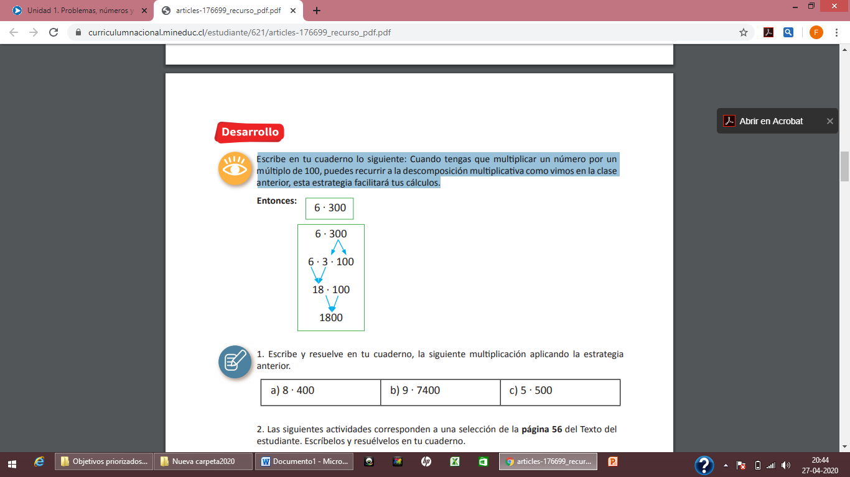  Escribe y resuelve en tu cuaderno, la siguiente multiplicación aplicando la estrategia anterior (1 punto c/u)  a) 8 · 400 b) 9 · 7400 c) 5 · 500
¡Importante!! Observa la imagen y copiala en tu cuaderno  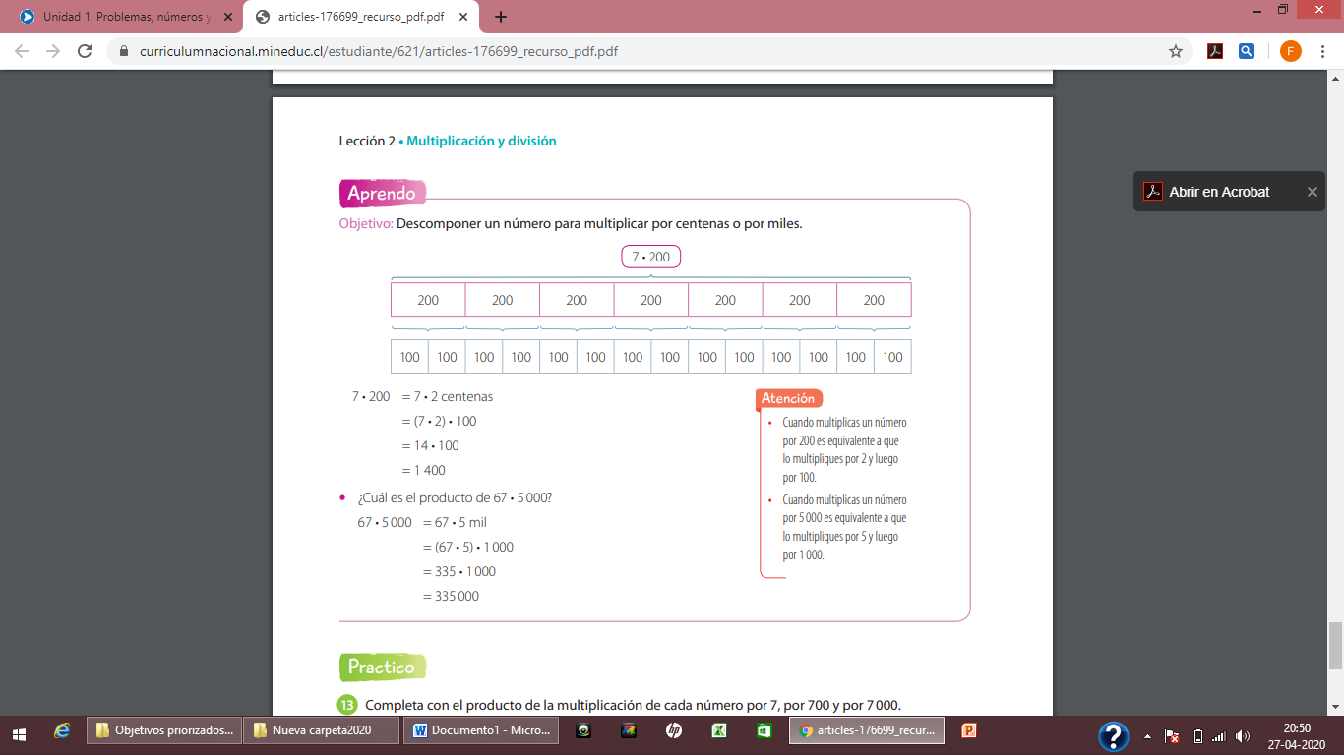 | Completa la resolución de cada multiplicación (3 puntos c/u):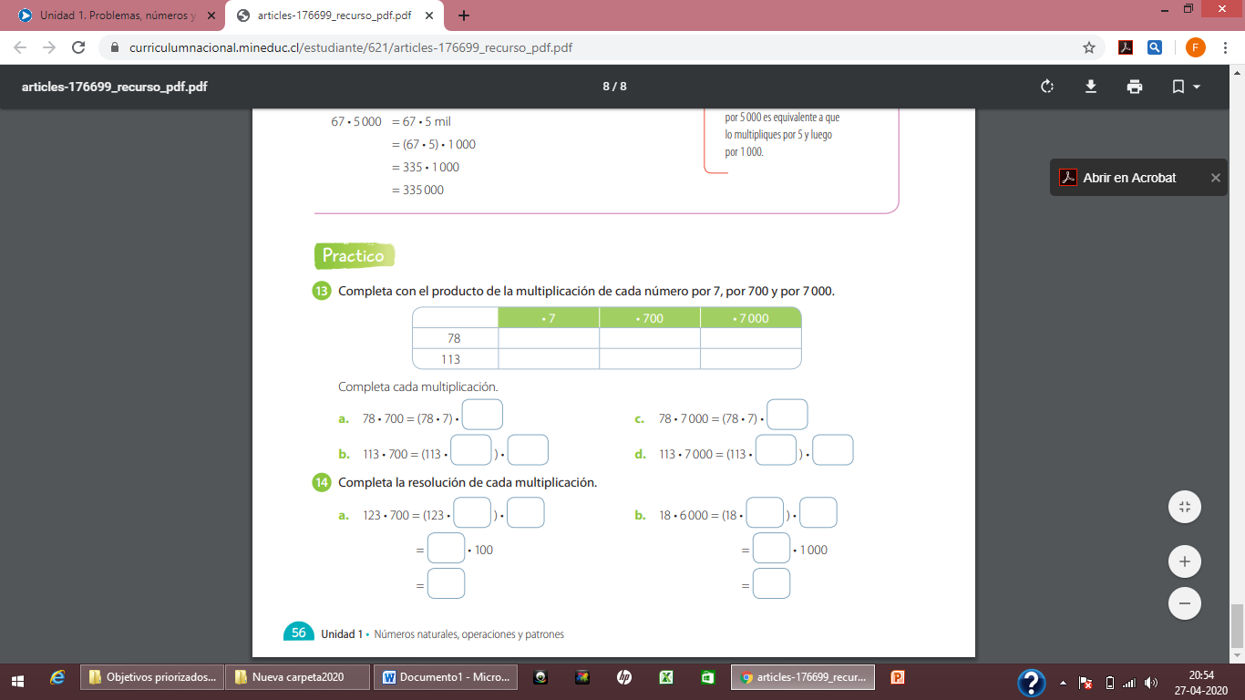  Recordemos que: Cada dígito del número se representa según su valor posicional al multiplicar por 100. Del mismo modo, al multiplicar por 1 000.

